Vielen Dank, dass du dir unsere Anschreiben-Vorlage heruntergeladen hast! Es handelt sich hierbei um einen Mustertext, den du, um ihn zu verwenden, individualisieren und inhaltlich anpassen solltest.

Lösche dazu diese Seite aus diesem Dokument und ergänze das Anschreiben mit deinen persönlichen Informationen. Die Seite kannst du ganz einfach löschen, indem du alle Inhalte auf dieser Seite markierst und die Entfernen-Taste („Entf“) drückst.

Wenn du dir beim Erstellen deines Anschreibens unsicher bist und inhaltliche Unterstützung brauchst, empfehlen wir dir den kostenlosen Bewerbungsgenerator von bewerbung2go. Dieser bietet dir einige Hilfestellungen und Designoptionen, mit denen du deine individuelle Bewerbung erstellen kannst.

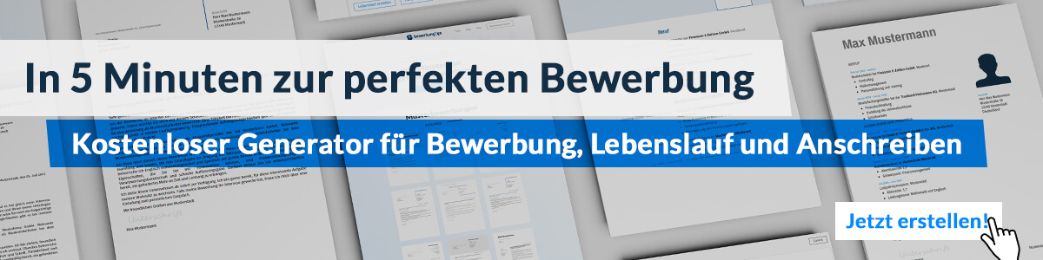
Hier entlang zum kostenlosen Bewerbungsgenerator von bewerbung2go

Arbeitgeber GmbH
Name Nachname
Straße 123
12345 Musterstadt
Musterstadt, 29.07.2026

Bewerbung als Comic-Zeichner

Sehr geehrte Damen und Herren,

bildgewaltige Geschichten zu erzählen und Figuren mit Leben zu füllen, ist der Kern meiner Arbeit als Comic-Zeichner. Die Möglichkeit, meine Kreativität in Ihrem Verlag [oder Unternehmen] einzubringen und an visuell starken Erzählungen mitzuwirken, spricht mich besonders an.
Meine zeichnerische Ausbildung habe ich an der [Name der Hochschule/Akademie] absolviert, mit dem Schwerpunkt [Illustration/Comicdesign/Animation]. Seither arbeite ich als [freiberuflicher oder angestellter] Illustrator und konnte an verschiedenen Comic- und Storytelling-Projekten mitwirken – von humoristischen Strips bis zu grafisch anspruchsvollen Graphic Novels. Besonders wichtig ist mir, durch ausdrucksstarke Charaktere, dynamische Panel-Kompositionen und eine gezielte Farbdramaturgie Emotionen und Spannung zu erzeugen.
Technisch bin ich sowohl im traditionellen Zeichnen mit Tusche und Markern als auch im digitalen Arbeiten mit Grafiktablett und Software wie Clip Studio Paint, Photoshop und Procreate versiert. Neben der Illustration gehört für mich auch die visuelle Erzählstruktur zur Kunstform: Bildführung, Timing und der richtige Einsatz von Perspektiven machen eine gute Story erst lebendig.
Ich freue mich darauf, meine Erfahrung in Ihr kreatives Team einzubringen und Ihre Projekte mit meinem Stil zu bereichern. Gerne stelle ich mein Portfolio und meine Arbeitsweise in einem persönlichen Gespräch näher vor.

Mit freundlichen Grüßen
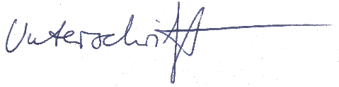

Tim Dettmann

